Пишется сайт под управлением системой Drupal, возникают проблемы при выгрузке номенклатуры на сайт, цен, ниже все в картинках с пояснением.
В 1с вношу номенклатуру через внешнюю обработку, так как бывает много товаров и в ручную заносить очень трудозатратно, выгружается все из файла эксель и сразу в каждую номенклатуру цепляется фото, что очень удобно. Все документы в экселе предоставляет поставщик, у них выгрузка с УТ, для меня принципиально название товара, столбец 2, что бы на сайт красиво выгружались названия товаров.
Так выглядит файл эксель:
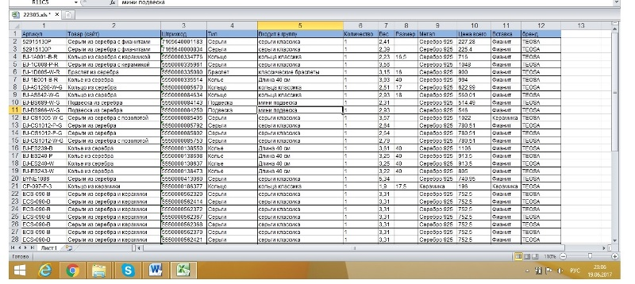

Ниже вводная о продукте и описание проблемы и сама задача:

Вводная о продукте:

Товар с артикулом 94050368:

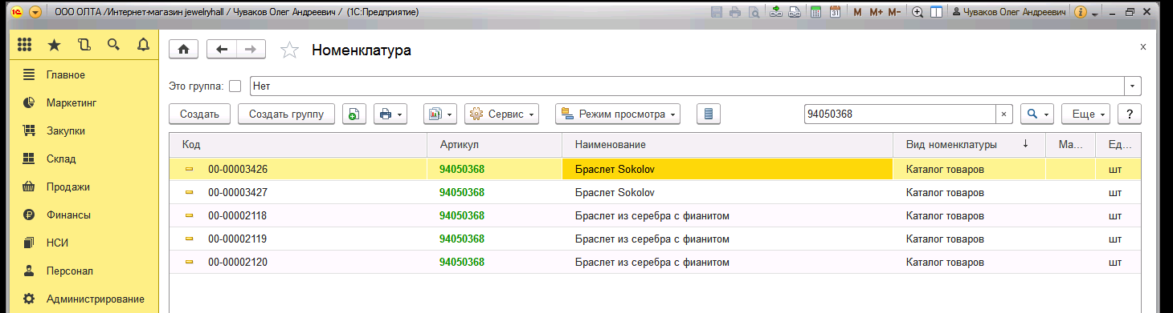

результат обмена:

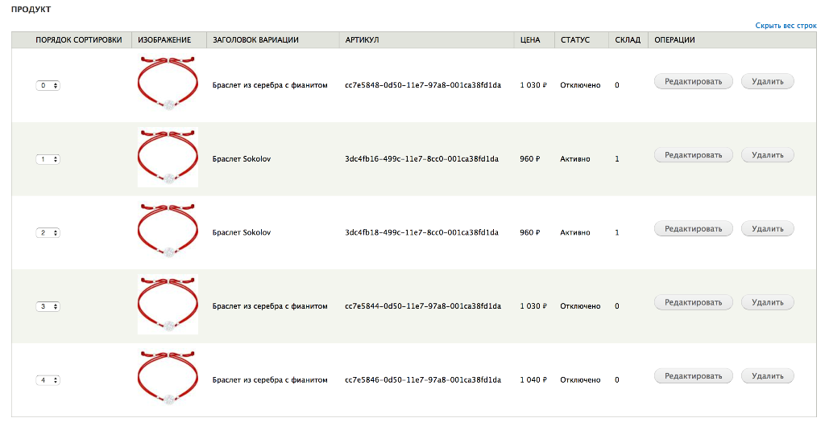

КАК отображается на сайте на примере сережек:
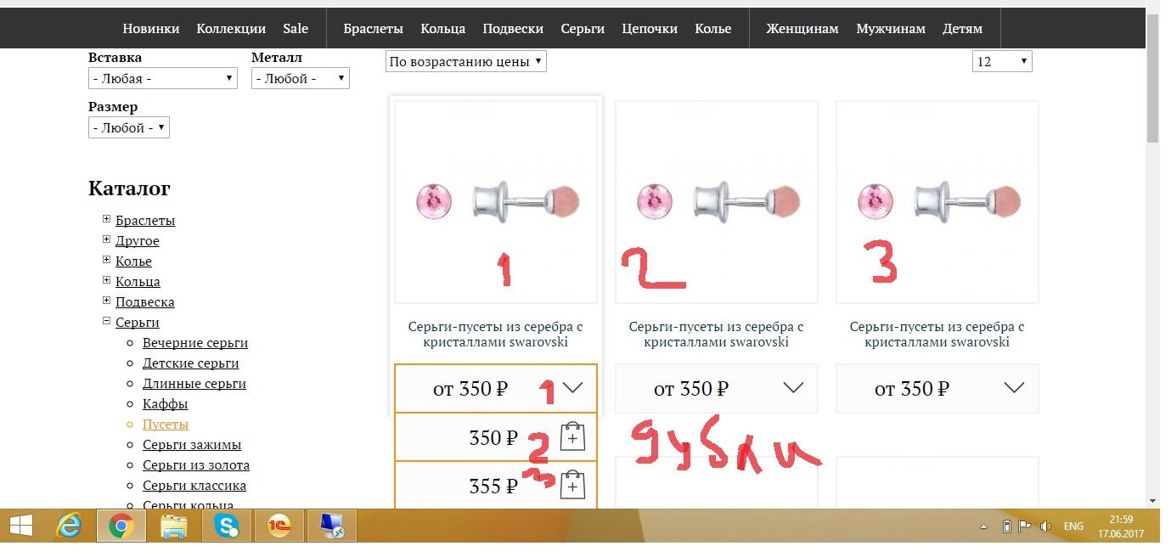

идем в 1с, смотрим номенклатуру:

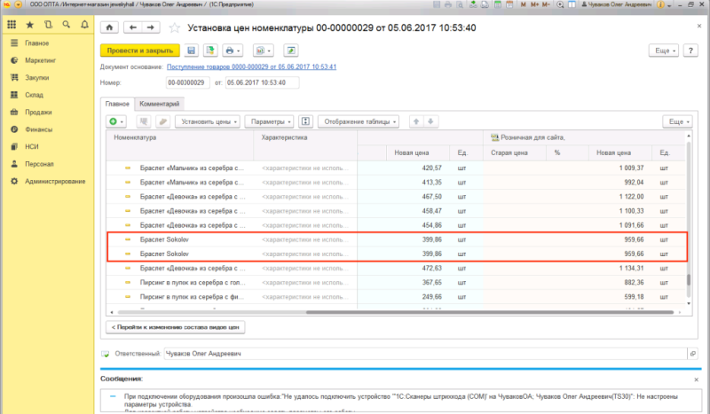

5 значений номенклатуры, но реальных отличий только три, две позиции дублируются.
В результате обмена на сайте оказалось 2 “браслета Соколов” с одинаковыми ценами. Если мы все правильно поняли, то вот они оба есть на складе:

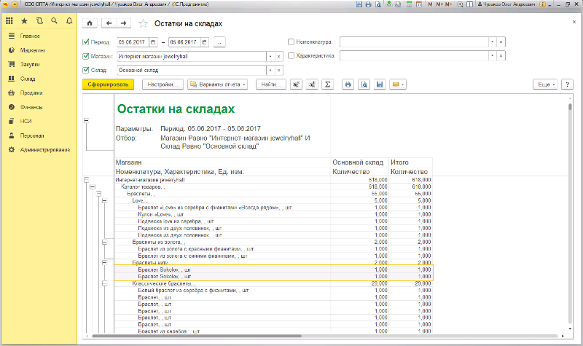
на обе товарные позиции установлена одинаковая цена, которую после округления мы видим на сайте:

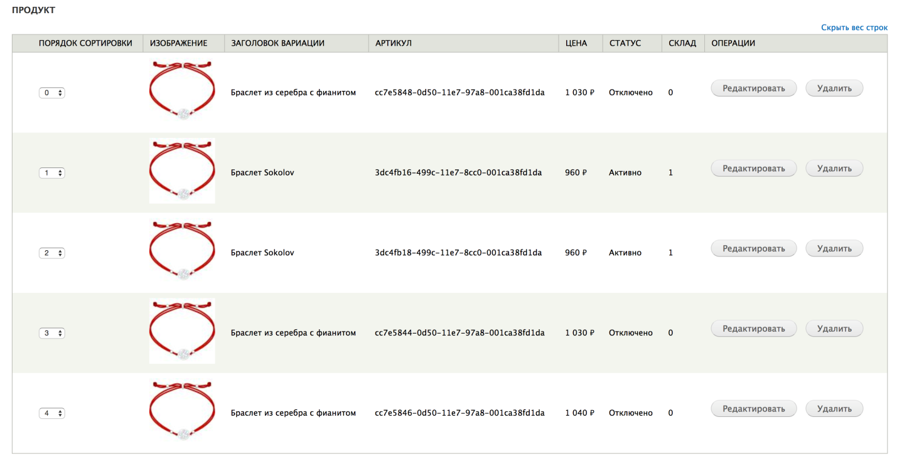
т.е. есть 2 товара, разные по номенклатуре, но ничем не отличающиеся - я не вижу различий в 1с, по крайней мере в той части, которая влияет на выгрузку, в результате у нас в выгрузке 2 разных товара с одним артикулом, которые должны сгруппироваться в одну карточку товара и выбираться исходя из указанных пользователем атрибутов. Но нет различий в атрибутах, поэтому сайт предлагает выбор как может - по названию товара, ничего другого ему не остается.
Вопрос в следующем - зачем создаются дублирующие значения номенклатуры? Если они почему-то принципиально нужны, их нужно убрать из ветки “Каталог товаров” (эта ветка вся падает в выгрузку на сайт) и перенести в какую-нибудь параллельную по отношению к ней “Прошлые товары” или как-то так.
Вопрос по полю “Вес”. Вся сложность создания дополнительного поля “Вес” в свойствах номенклатуры состояла не в том что это поле нужно было просто создать, а в том что значение стандартного поля “Вес” должно туда прописываться. Т.е. сейчас есть вес в свойствах номенклатуры, но оно пустое, соответственно не выгружается при обмене, и те товары, в которых различия заключаются только в весе отображаются так же как браслет выше - различающий атрибут не попадает в выгрузку.

Поле вес и бренд я сам добавил в 1с в закладку дополнительно, этот вопрос снят (это вопрос был от исполнителя)

ЗАДАЧА:
- настроить каталог товаров таким образом, что бы каждая позиция была уникальна и как то выгрузка на сайт была корректной по каждой позиции
- Либо сделать обработку, которая будет искать дубли по каким то ключевым признакам, которые мешают корректно грузиться на сайт , объединять их и присваивать несколько штрих кодов, но опять же у каждой позиции разные веса , если одинаковый артикул и название.
- Сделать кнопку, что бы мог нажать напротив любой позиции в номенклатуре и что бы эта позиция ушла с сайта при обмене, то есть стала невидимой.

